
厦门大学《线性代数II》课程期中试卷
试卷类型： A 考试日期 2016.11.12

一（10分）. 假设矩阵和矩阵可交换，其中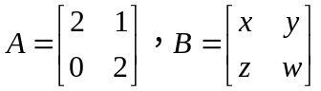，求所有满足交换条件的矩阵.
得 分
评阅人

二（10分）. 计算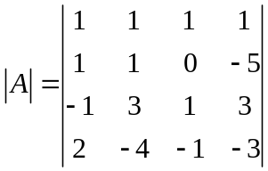.
得 分
评阅人

三（10分）. 已知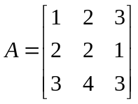,求.
得 分
评阅人

四（10分）设行列式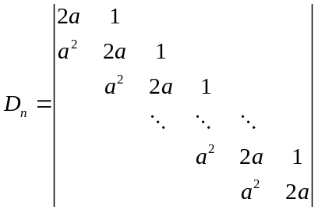，证明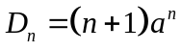.
得 分
评阅人

五（10分）设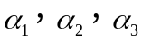是3维列向量，记矩阵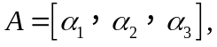 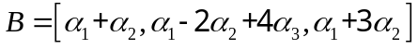，如果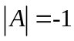，求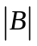.
得 分
阅卷人

六（10分）. 已知A和B均为三阶矩阵，将A的第三行的-2倍加至第2行得到矩阵，将B中第2列加至第1列得到矩阵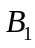，又知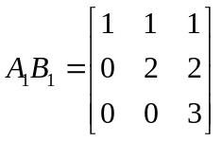，求.
得 分
评阅人

七（15分）. 已知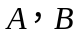为三阶矩阵，且满足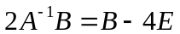，其中是3阶单位矩阵.
得 分
评阅人

- 证明矩阵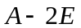可逆；
若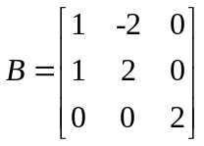，求矩阵.

八（15分）. 设A为n阶可逆矩阵，B为m阶可逆矩阵，矩阵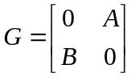.
得 分
评阅人

（1）证明：矩阵是可逆矩阵，并求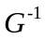；（2）求的伴随矩阵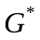.

九（10分）（1）设n阶矩阵A满足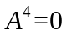,证明：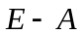是可逆矩阵，并求的逆矩阵；
得 分
评阅人

（2）设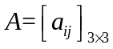是3阶非零矩阵，若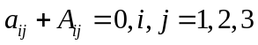，求

